Nom :ANDRIANJATOVO Prénoms : Lanja Mirantsoa Matricule :50 /LA/23-24

Modèle conceptuelle de donnée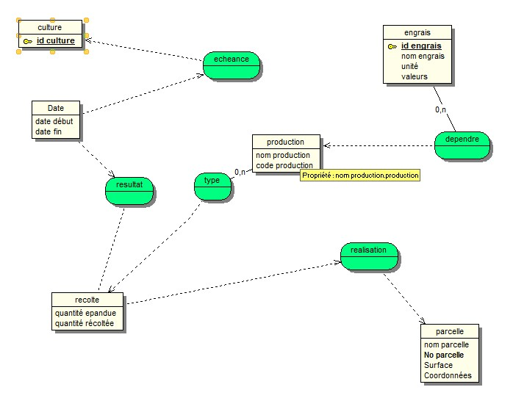

Modèle logique de donnée

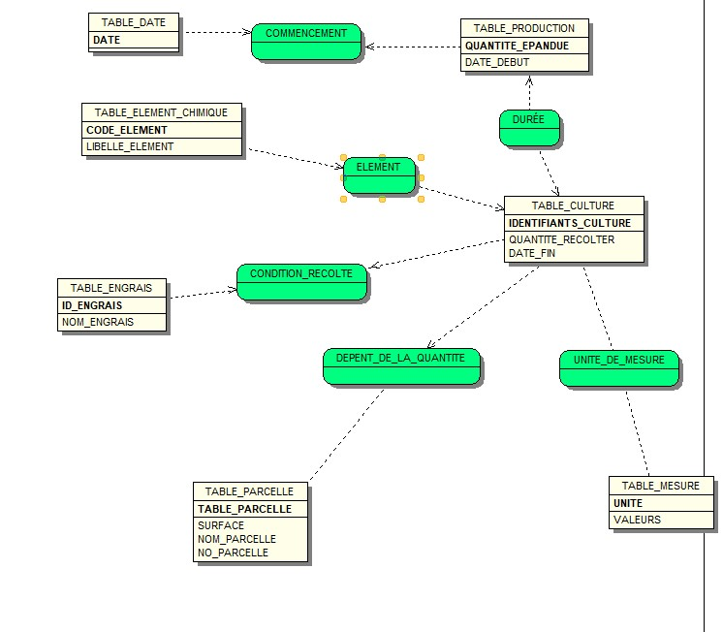

EXERCICE2

